Zadání: 27.4. – 30.4.

Na tomto webovém odkazu (doufám, že bude všem fungovat) si přečtěte pohádku a odpovězte na otázky níže.

https://web2.mlp.cz/koweb/00/03/34/99/36/chytra_horakyne.pdf

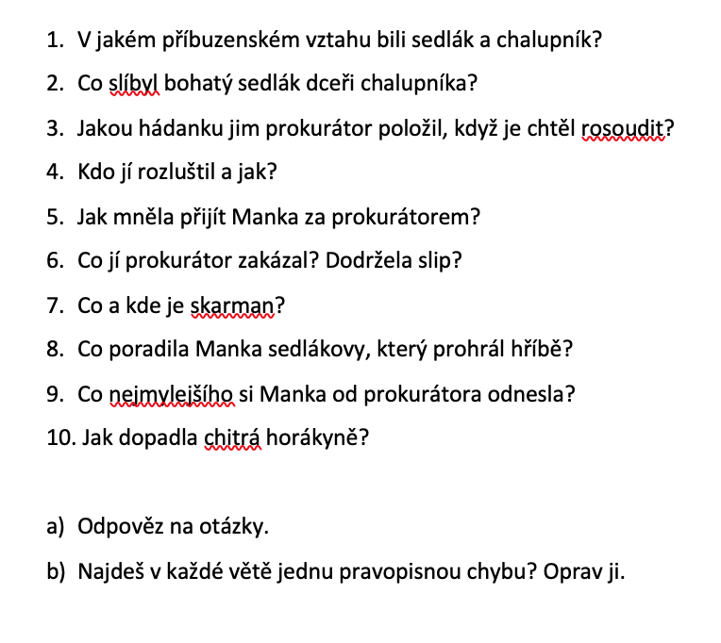

Nebude-li fungovat odkaz, pokuste si najít pohádku na internetu jinde.

